Uitnodiging casuïstiekbespreking verzorgenden
Culturele zorg in de palliatieve fase
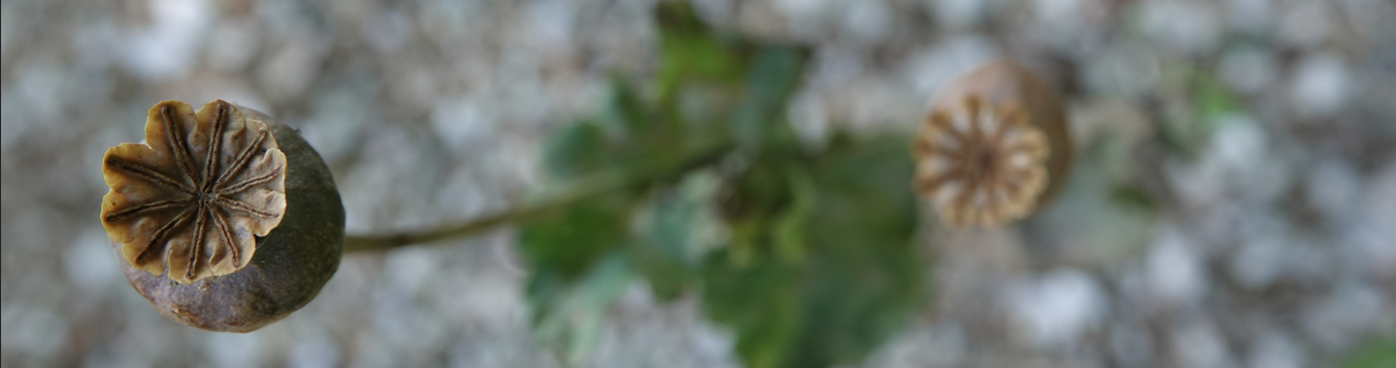
Waar houd je rekening mee?
Cultuur is een onderdeel van de manier waarop mensen betekenis geven aan hun ziek zijn, lijden en sterven. Ook zorgverleners kennen een eigen cultuur en specifieke beroepscultuur, die zich onderscheidt van de leefwereld van de patiënt. Het is de verantwoordelijkheid van alle zorgverleners die betrokken zijn bij palliatieve zorg om zodanig communicatief vaardig te zijn dat zij passende zorg kunnen bieden aan patiënten en naasten en zich daarbij bewust te zijn van het verschil in cultuur tussen henzelf en een ander. Domein 9: Cultuur Kwaliteitskader 2017
De gangbare manier van praten over ziekte en dood, kan voor mensen met een andere culturele achtergrond te direct zijn. Verschillen in opvattingen over ziekte en dood bemoeilijken de communicatie tussen patiënten en hulpverleners. Er kunnen dilemma’s en spanningen ontstaan tussen professioneel handelen, eigen normen en waarden. Hoe houd je rekening met de culturele achtergrond van de patiënt en verlies je niet je eigen normen en waarden uit het oog? Welke opvattingen en rituelen rondom het sterven zijn er in verschillende religies?
De diversiteit in de samenleving vraagt om een ´interculturele blik´ op palliatieve zorg!
Het programma
In deze interactieve bijeenkomst worden theorie en praktijk met elkaar verbonden door onderlinge uitwisseling van kennis, informatie en ervaringen aan de hand van reële casussen. Deelnemers worden van harte uitgenodigd om vooraf casuïstiek of concrete vragen aan te leveren. Indien nodig maken de docenten een keuze uit de aangeleverde casussen om tot een brede invulling van de scholing te komen.

Trainers
Pieter Jan Bougie, geestelijk verzorger
Mirjam Schilderpoort, palliatief verpleegkundige
Praktische informatie
DOELGROEP | DATUM | TIJD | KOSTEN | LOCATIE
Verzorgenden met ervaring met palliatieve zorg uit alle soorten zorginstellingen | 9-9-2024 | 16.45 uur inloop  17.00 – 19.30 uur casuïstiek en informatie over culturele zorg in de palliatieve fase | Kosteloos voor professionals, werkzaam bij organisaties die aangesloten zijn bij het Netwerk Palliatieve Zorg WSD. | Zonnehuisgroep  Dillenburgsingel 5  3136EA Vlaardingen
Aanmelden
Voor 2-9-2024 via het aanmeldingsformulier op: https://palliaweb.nl/netwerk-westlandschielanddelfland/agenda.
Voor vragen of meer informatie kun je contact opnemen met NPZ WSD via: coordinator@npzwsd.nl of 06-57579701
Deelnemers worden uitgenodigd om casuïstiek of concrete praktische vragen aan te leveren via:
b.quak@careyn.nl ovv casuïstiekbespreking over Culturele zorg in de palliatieve fase.

